Activité 23 : Comment les nutriments se retrouvent-ils dans le sang ?
Question : A quel niveau du tube digestif les nutriments passent-ils dans le sang ? Justifie votre réponse à l’aide des éléments des documents.
Document 1 : la disparition des glucides dans le tube digestif.
A l’aide d’une sonde introduite dans l’œsophage, l’estomac et l’intestin, on peut prélever et analyser un peu du contenu du tube digestif à différents moments et à différents endroits au cours de la digestion chez l’Homme. Le graphique donne les résultats obtenus | 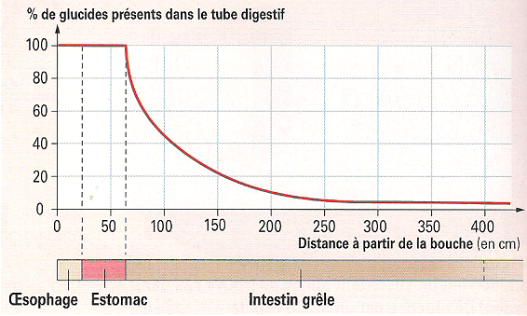
avec un repas constitué essentiellement d’amidon. Les glucides regroupent les sucres lents (comme l’amidon) et les sucres rapides (comme le glucose).

Document 2 : concentration de glucose (nutriment) dans le sang après un repas.
Chez le porc, on a mesuré l’évolution de la quantité de glucose (sucre rapide) dans le sang arrivant et dans le sang quittant l’intestin grêle durant les heures qui suivent l’ingestion d’un repas de 1 200 grammes de blé, aliment riche en amidon | 